Prénom : ……………………………… | Date : …………………………………………………………

LES HOMMES

Questionnaire préliminaire

- Que trouve-t-on à l’intérieur du corps humain ? (Dessine ces éléments sur l’image, si possible)

………………………………………………………………………………...  ………………………………………………………………………………...  ………………………………………………………………………………...  ………………………………………………………………………………...  ………………………………………………………………………………...  ………………………………………………………………………………...  ………………………………………………………………………………...  ………………………………………………………………………………...  ………………………………………………………………………………...  ………………………………………………………………………………...  ………………………………………………………………………………...  ………………………………………………………………………………...  ………………………………………………………………………………...  ………………………………………………………………………………...  ………………………………………………………………………………...  ………………………………………………………………………………... | 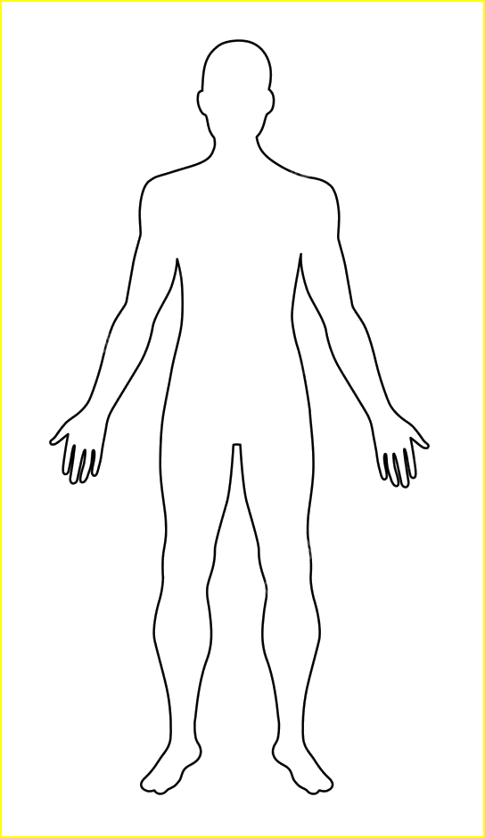

- Qu’est-ce qu’un organe ? (Cite plusieurs exemples)

………………………………………………………………………………...………………………………………………………………………………...

………………………………………………………………………………...………………………………………………………………………………...

………………………………………………………………………………...………………………………………………………………………………...

………………………………………………………………………………...………………………………………………………………………………...

- Que faut-il faire et ne pas faire pour être en bonne santé ?

Ce qu’il faut faire | Ce qu’il ne faut pas faire
………………………………………………………………………………...  ………………………………………………………………………………...  ………………………………………………………………………………...  ………………………………………………………………………………...  ………………………………………………………………………………...  ………………………………………………………………………………...  ………………………………………………………………………………... | ………………………………………………………………………………...  ………………………………………………………………………………...  ………………………………………………………………………………...  ………………………………………………………………………………...  ………………………………………………………………………………...  ………………………………………………………………………………...  ………………………………………………………………………………...

